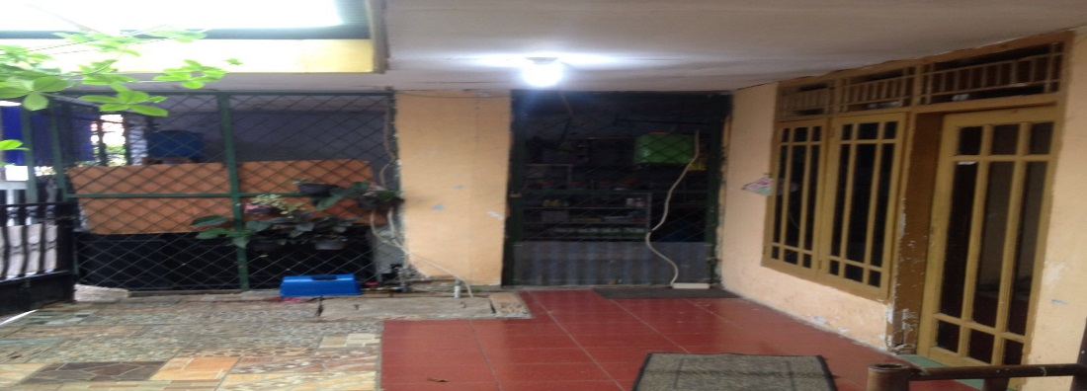Rumah ini Dijual

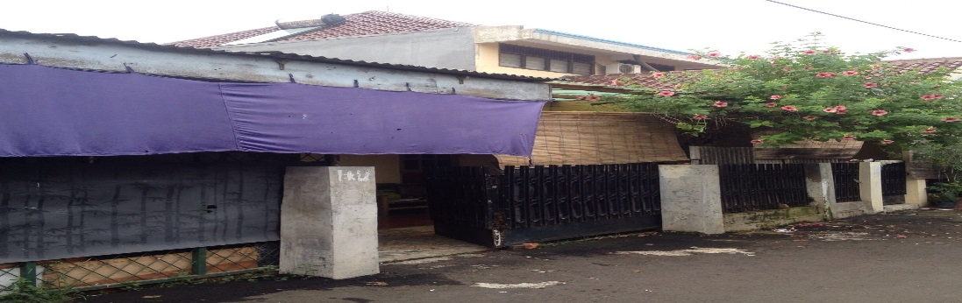

Jl.Dahlia IV no.134

Depok Jaya

* LT : 200m2 LB : 100m2
* 5 k.tidur, 3 k.mandi, 2 r.tamu, r.setrika, dapur, garasi mobil, & teras
* 5 menit ke St. Depok Baru
* 6 menit ke St. Depok Baru
* Dekat pasar: Pasar Depok Jaya
* Jalan depan rumah dapat diakses mobil
* 2 menit ke jalan raya lintas angkutan umum

|  |  |  |  |
| --- | --- | --- | --- |
| Contact Seller  for Appointment  0817-5051-969  0812-1711-6281 | right price realty.JPG | Pranata Yandi Gunawan  House Owner |  |